Выбор вида кровли должен производиться с учетом конструктивной схемы зданий и агрессивных воздействий окружающей среды.
Несущая и деформативная способности конструкций крыши (плит покрытий, обрешетки и прогонов) должны быть проверены расчетом по действующим нормативным документам.
Материалы отечественного производства, применяемые для кровель и элементов покрытий, должны отвечать требованиям действующих в отношении них ГОСТов или ТУ, утвержденных в установленном порядке (полимерные материалы должны иметь гигиенический и пожарный сертификаты, а материалы зарубежного производства – отечественный сертификат соответствия или техническое свидетельство, а также гигиенический и пожарный сертификаты). Требования к кровельным материалам приведены ниже.
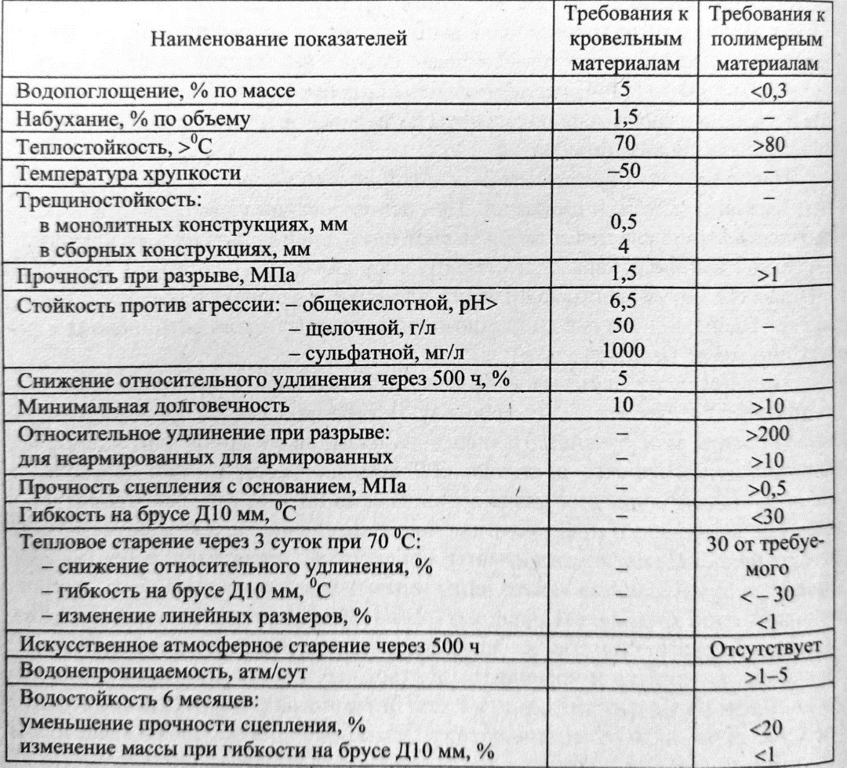
Критериями для выбора кровельного материала являются:
соответствие кровельного материала конфигурации и уклону кровли;
- соответствие долговечности материала планируемой долговечности кровли;
- соответствие кровельного материала эстетическим требованиям и функциональному назначению здания;
- соответствие кровельного материала экономическим возможностям застройщика (стоимость материала, трудоемкость его укладки и сложность конструкции кровли: стропила, обрешетка, трудоемкость ремонтных работ).
Кровельный материал оценивается по совокупности характеристик:
- долговечность;
- морозостойкость;
- внешний вид, декоративные качества;
- технология монтажа и демонтажа;
- особенности эксплуатации и эксплуатационные расходы;
- комплектация доборными элементами.
По размеру и внешнему виду кровельные материалы можно разделить
- на следующие группы:
- рулонные (битумные, битумно-полимерные, пленочные резиновые и полимерные);
- мастичные (битумные и полимерные мастики);
- листовые (полимерные, асбестоцементные плоские и волнистые листы, плоские и профилированные листы из стали, меди, биметалла, металлочерепицы и др.);
- мелкоштучные: черепица, плоские асбестоцементные плитки, битумно-полимерные плитки (гибкая черепица — шинглс), гонт, дранка (щепа), шифер (сланец) и др.
По составу кровельные материалы можно разделить на органические (солома, дранка, битумные, битумно-полимерные и полимерные), минеральные (сланцевые плитки, керамическая черепица, асбестоцементные волнистые листы — шифер, цементно-песчаная черепица и др.) и металлические.
Способы соединения кровельных материалов с основанием различные: механические с рейкой в шве или накладной рейкой; пазовые; приклеиваемые на горячих или холодных битумных или битумно-полимерных, полимерных, резиновых мастиках; наплавляемые огневым способом, тепловым способом с использованием инфракрасных лучей (ИК-метод) или холодным способом (растворением); балластные; теплосварные; самоклеящиеся; наливные; обмазочные; напыляемые. При ремонте битумных кровель могут использоваться технологии без применения новых материалов, так называемые технологии вторичного использования рубероида (ВИР), а также с использованием сверхвысоких частот (СВЧ-нагрев). Бетоны марки по водонепроницаемости выше В4 при толщине 200 мм обладают гидроизолирующими свойствами. Получить такой бетон в условиях строительной площадки очень сложно, так как необходимо специальное уплотняющее оборудование в виде вибропрессов, виброплощадок.

